Instituto Tecnoló


Ejercicio 4. “Subredes”

Topología de red A
Se nos proporcionó la dirección de red 192.168.10.0/24 a la subred, con la siguiente topología. Determine la cantidad de redes necesarias y luego diseñe un esquema de direccionamiento adecuado.

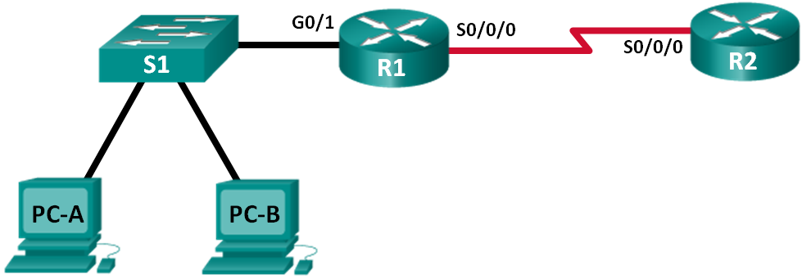
- Determine el número de subredes in la topología de red A
    - ¿Cuántas subredes hay? ___________
    - ¿Cuántos bits debe tomar prestados para crear la cantidad requerida de subredes? _________
    - ¿Cuántas direcciones de host utilizables por subred hay en este esquema de direccionamiento? ______
    - ¿Cuál es la nueva máscara de subred en decimal? _________________________
    - ¿Cuál es el desplazamiento en el byte crítico? _________________________
    - ¿Cuántas subredes están disponibles para uso futuro? _______________

- Registra información de la subred
Complete la siguiente tabla con la información de la subred:
# subred | Dirección de subred | Primera dirección de host utilizable | Última dirección de host utilizable | Dirección de broadcast
0
1
2
3

Topología de red B
La topología de red A se ha ampliado para adaptarse a la adición del ruteador R3 y la red que lo acompaña, como se ilustra en la siguiente topología. Utilice la dirección de red 192.168.10.0/24 para proporcionar direcciones a los dispositivos de red y luego diseñe un nuevo esquema de direccionamiento para admitir el requisito de la red adicional.
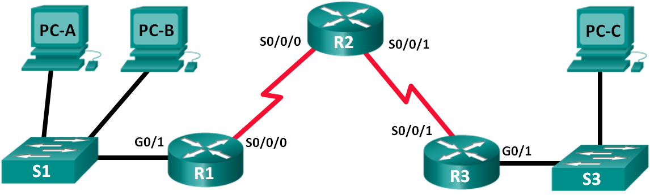
- Determine el número de subredes in la topología de red A
    - ¿Cuántas subredes hay? ___________
    - ¿Cuántos bits debe tomar prestados para crear la cantidad requerida de subredes? _________
    - ¿Cuántas direcciones de host utilizables por subred hay en este esquema de direccionamiento? ______
    - ¿Cuál es la nueva máscara de subred en decimal? _________________________
    - ¿Cuál es el desplazamiento en el byte crítico? _________________________
    - ¿Cuántas subredes están disponibles para uso futuro? _______________

- Registra información de la subred
Complete la siguiente tabla con la información de la subred:

# subred | Dirección de subred | Primera dirección de host utilizable | Última dirección de host utilizable | Dirección de broadcast
0
1
2
3
4
5

